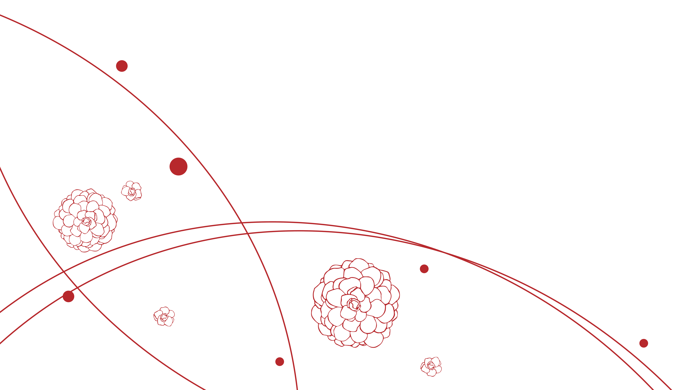
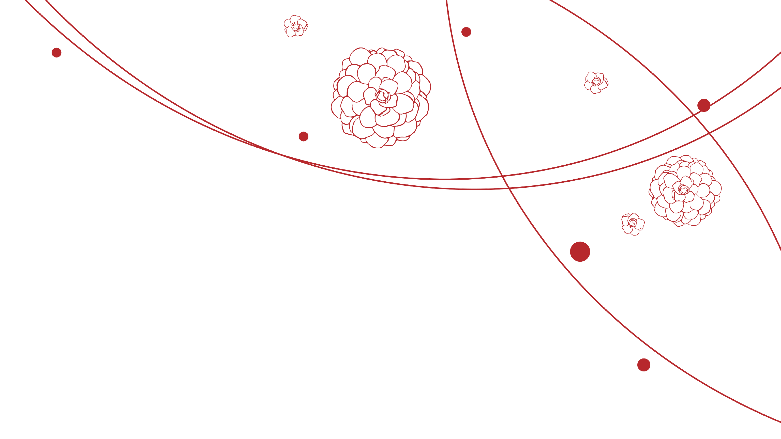
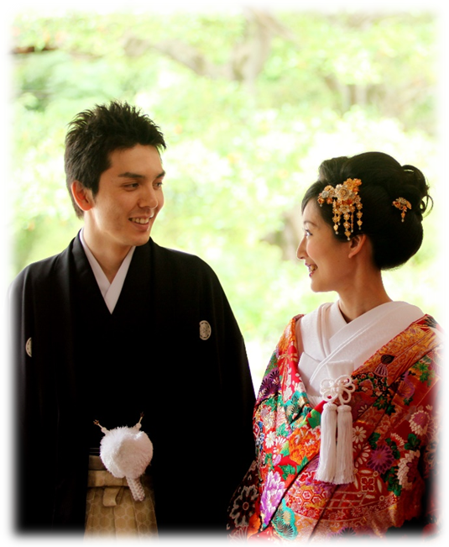
200○年○月○日
東京正太郎・花子

address
〒○○○-○○○○ ○○○○○○○○
TEL.○○-○○-○○○○
お近くにおいでの際は ぜひお立ち寄りください
ありがとうございます

Taro & Hanako

○○○○○○○

○○○○○○○

○○○○○○○

○○○○○○○

○○○○○○○

○○○○○○○

○○○○○○○

○○○○○○○

○○○○○○○

○○○○○○○

○○○○○○○

○○○○○○○

○○○○○○○

○○○○○○○

○○○○○○○

○○○○○○○

○○○○○○○

○○○○○○○

生年月日

血液型

好きな言葉

お互いの第一印象

相手の好きな所

相手の呼び方

趣 味

思い出の場所

○○○○○○○

プロフィール

